安徽中医药大学“网络教学平台”培训方案
--“一平三端”信息化教学内容

一、培训目的
本方案用于“网络教学平台”的基本操作及教学方法的学习，主要是“一平三端”信息化教学内容的培训。提倡和支持先做起来，在实践中开展学习。通过PC端建立一门完整课程，在手机端实现课堂交互功能，以小组为单位一人当老师，其他人当学生，所有成员共同体验和完成作为老师、学生的工作。在实践性学习中，需要电脑和手机配合操作，完成相关的工作。网络教学平台的特色在于利用移动设备（手机和平板）开展教学工作，为方便用户起见，大多数功能既能通过移动设备实现，又能在电脑上，在浏览器中实现。本方案以“最方便工作”为原则，“老师”、“学生”的工作即可在PC端也可在移动端（手机/电脑）完成。通过这样培训，结合自己的课程特点和内容进行构思、实现。既知道作为教师工作如何做，也知道学生如何使用你安排的资源和教学活动。知道学生在学习时是如何操作的，将有利于老师做出合适的教学设计。当用于集中培训时，老师们通过小组合作的方式开展学习。

二、准备工作
1、手机端安装学习通APP，手机号验证登录并绑定工号。
2、加入课程提前学习
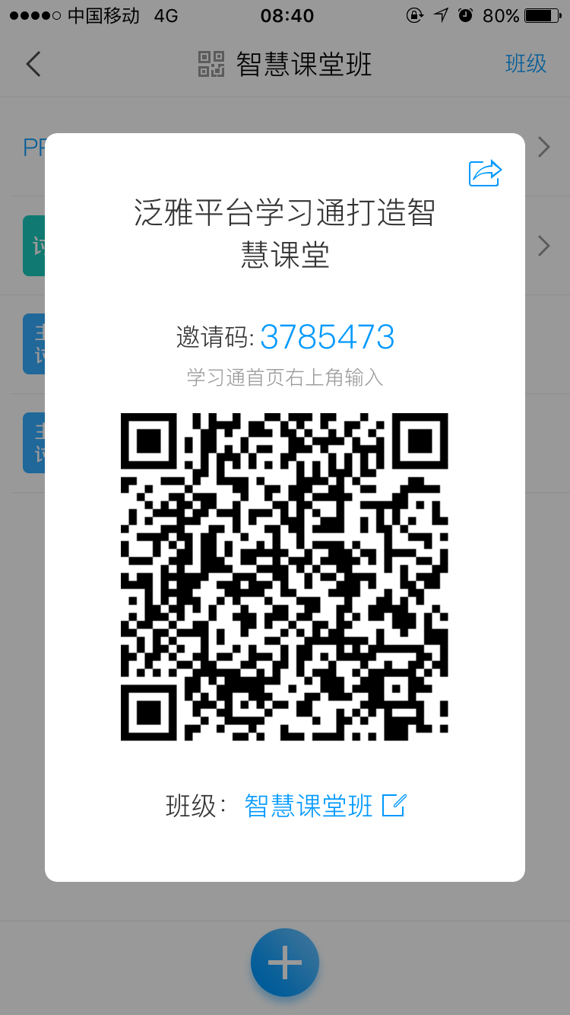
登录进入学习通之后，点击首页右上角的扫一扫，通过扫二维码或者输入邀请码的形式，加入到教程中，学习网络教学平台的使用以及学习通的使用。

三、培训内容与安排
时间 | 内容 | 主讲人 | 场地
需90-120分钟 | 网络教学平台和移动教学工具（学习通）的使用 | 超星集团安徽教学服务团队 | 需含有教师机和学生机的场所

四、培训要求
1、请各位参培老师，随带自己课程的相关资料，比如教案、教学视频、PPT等教学中用到的资料或素材，智能手机（iOS或Android操作系统，记得充满电噢）；
2、每位老师根据培训所学到的网络教学平台和移动教学工具的使用方法，建立一门网络课程，不要求当天建完，但课程目录要建好，至少有一节内容丰富、完整；

五、培训形式
1、本次培训内容，操作性较强，采用边学边做的模式。网络教学平台是分段教学，主讲人演示一部分后，就由老师们自己及时操作，及时发现问题解决问题；移动教学工具则由老师们转变角色，充当学生加入到主讲人的课堂之中，切身体会在移动教学中，教师与学生的直观感受。
2、自主练习时，采取“分组讨论”形式，小组内老师们可以互换角色，互相充当学生与老师，熟练掌握移动教学工具的使用方法，并了解其直观效果，从而做出更加行之有效的教学设计。
3、整个培训过程中，无论是及时操作，还是自主练习，都有助教团队和主讲人在场，及时解答老师们在操作过程中遇到的问题。
4、整个培训也采用信息化教学，全程利用学习通，进行培训前的教程发放，培训中的签到、互动，培训后的后续答疑与交流等，都在学习通上进行。

